力だめしミニプリント
国語【話すこと・聞くこと】④
②
年

番

組

名前
１ 前田さんの学級では、「小学生の運動」について調べて分かったことをもとに、意見を発表することになりました。そこで、
前田さんは、発表しやすくするために、次のように下書きを発表原稿に書きかえました。下書きと比べてくふうしたところを
こう
1つ取り上げて説明しましょう。

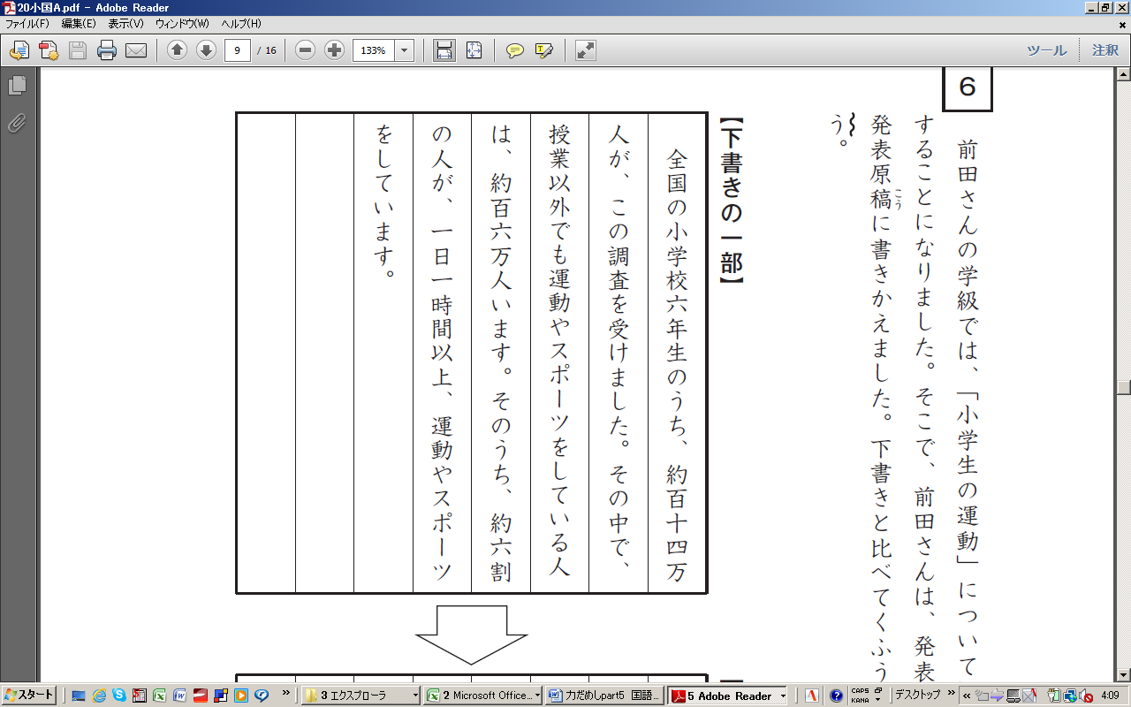
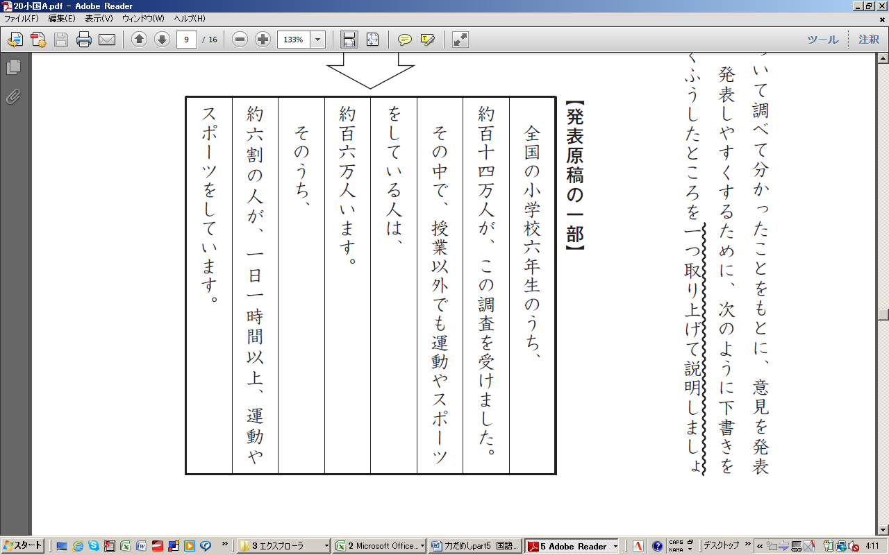

力だめしミニプリント
国語【話すこと・聞くこと】④
①
年

番

組
名前
解 答
１ 前田さんの学級では、「小学生の運動」について調べて分かったことをもとに、意見を発表することになりました。そこで、
前田さんは、発表しやすくするために、次のように下書きを発表原稿に書きかえました。下書きと比べてくふうしたところを
こう
1つ取り上げて説明しましょう。

H20全国Ａ6
小学校5・6年

【例】数字を正しく伝えるために、行の一番上に数字がくるように文のとちゅうで行を変えている。

